Ofício nº 76/24 Três Passos, 12 de abril de 2024.

Senhor Prefeito Municipal:

Na forma do inciso VIII do art. 48 do Regimento Interno desta Casa Legislativa, a pedido das Comissões Permanentes, solicito a Vossa Excelência, em relação ao projeto de lei nº 25 de 2024 – Autoriza o Poder Executivo proceder na contratação emergencial de um dentista especializado, o envio de Mensagem Retificativa a esta Casa Legislativa, haja vista que na exposição de motivos do PL consta que o profissional a ser contratado atuará na coordenação do laboratório de prótese dentária, porém nas atribuições constantes do Anexo I, não consta tal função, sendo que na Orientação Técnica IGAM nº 8.250/2024 (cópia em anexo), foi apontado que o projeto de lei visa a contratação de um Dentista Especializado para exercer a função de coordenação do laboratório de prótese dentária, porém diante do trabalho a ser executado, salienta-se que suas atribuições demonstram enquadrar-se no trinômio DIREÇÃO-CHEFIA-ASSESSORAMENTO, características constitucionais vinculadas aos cargos comissionados e funções de confiança.

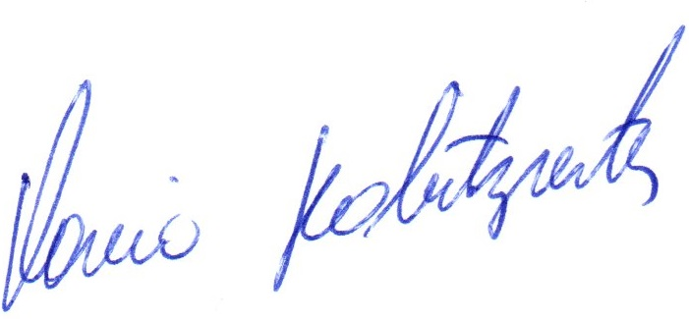
Atenciosas saudações.
Flavio Habitzreiter,
Presidente.
A Sua Excelência o Senhor
Arlei Luis Tomazoni,
Prefeito Municipal,
Três Passos-RS.-

